Метод моделирования изменения цены на фондовом рынке,
основанном на цикле Меркурий-Солнце

Прежде чем перейти непосредственно к обучению, есть необходимость объяснить, почему данный метод является научным.
Если даже несведущим взглядом посмотреть на график изменения цены за длительный промежуток времени на любой товар, акцию или валюту, торгуемых на фондовом рынке, можно заметить некоторую цикличность (повторяемость) взлетов и падений цены. На эту периодичность давно обращают внимание и торговцы на бирже, и ученые различных экономических и математических направлений. Именно на основе выявленной цикличности разрабатываются различные методы прогнозирования изменения цены. Практически все современные методы анализа и прогнозирования изменения цены на фондовом рынке, особенно нацеленные на среднесрочный и долгосрочный прогноз, основаны на анализе цикличности изменения цены во времени.
Предлагаемый Вашему вниманию метод моделирования основан на этой же выявленной закономерности – существующей цикличности изменения цены. Используемый в моделировании подход – это представление цены, как функции от времени, аналогичен любому другому методу, применяемому в торговле.
Процесс моделирования состоит из двух этапов:
1) астрологический анализ
2) технический анализ.
В основе астрологического анализа, впрочем, как и всего метода моделирования лежит астрологическая цикличность – периодически повторяющиеся взаимные расположения планет относительно друг друга, наложение на ценовые изменения различных их положений и «пересечений», выявление на основе этого закономерностей, связывающих астрологические события с изменением цены. Плюсом данного метода является использование ТОЛЬКО транзитных планет, что облегчает астрологический анализ – не требует построения натального гороскопа, а значит и анализа аспектов транзитных планет к натальным.
На основе установленной астрологической цикличности проводится технический анализ, связанный с начертательной геометрией фигур, приводящий к построению графика изменения цены во времени, по которому можно определять цену в точках ломаной.
В соответствии с правилами моделирования для построения модели необходимо задавать начальные условия, а в некоторых случаях и масштаб создаваемой модели. Предлагаемая Вашему вниманию модель создается на основе реально существующего процесса – изменения цены на какую-либо торговую позицию фондового рынка. Для построения модели задаются реальные начальные условия исследуемого процесса, задается масштаб модели, что позволяет прогнозировать не только направление движения цены, как в других астрологических методах анализа, но и определять примерную цену в рассчитанных точках смены тренда на любое время Будущего.

На первом этапе Вы научитесь:
- из всего разнообразия астрологических событий выбирать те, которые могут оказывать влияние на изменение цены по торговой позиции;
- определять влияние выбранных астрологический событий на изменение цены;
- определять даты смены шагов длительных, средних и коротких волн Элиота (даты смены трендов).
Этому будут посвящены первые три Урока.

Второй этап позволит научиться по полученным в результате астрологического анализа данным построить графики длительных, средних и коротких волн в виде ломаных линий, цена в точках ломаной линии легко рассчитывается по формуле пропорции. Созданная модель легко проверяется на практике.
Материал обучения охватывает период с 2016 по 2020 год. На этом интервале будут рассмотрены две длительных волны Элиота – растущая и падающая.

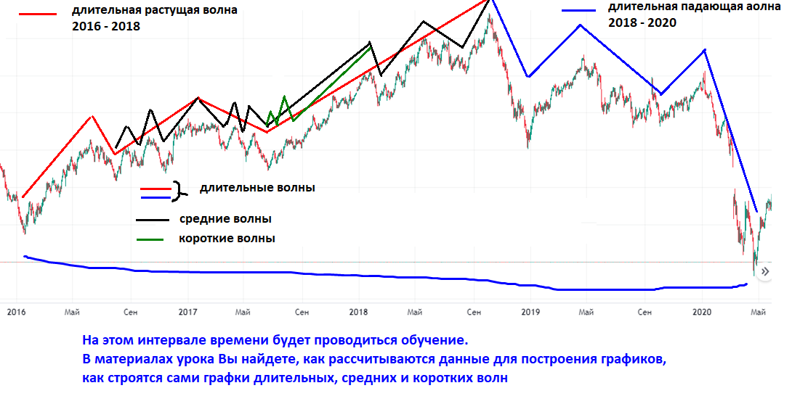
В основе астрологического анализа лежит астрологический Цикл Меркурий-Солнце. Именно этот цикл и является основным циклом для анализа изменений на фондовом рынке. Помимо Меркурия и Солнца в данном методе используется цикличность движения и других планет, которые позволяют уточнять влияние основного Цикла. Цикличность движения планет в результате анализа связывается с цикличностью изменения цены торговой позиции. Так как цикличность планет не только самая точная из всех известных цикличностей, но и рассчитана на много тысяч лет назад и столько же вперед, то ее использование для анализа и прогнозирования изменения цены не только вполне объективно, но и дает высокую точность прогноза.
Большим плюсом данного метода является то, что он позволяет определить тренды роста и падения, описываемые волнами Элиота. Однако один астрологический метод не может дать достаточных знаний для прогнозирования, ведь он может дать только ДАТЫ, но не может подсказать величину изменений между разворотами, например, в одном случае от разворота до разворота цена может измениться на 0,1$, тогда как в другом случае за тот же промежуток времени изменения могут составлять 5-10$ и более. Поэтому данный метод включает в себя и технический анализ с построением графика на основе установленных астрологическим способом дат. Другими словами, метод объединяет астрологию и графику.
Технический анализ применим уже после того, как стали известны даты разворотов. Каждый волен использовать любой из привычных для него методов технического анализа. Вам будет показано, что на основе полученных данных о разворотах тренда, можно построить график «волна Элиота», который позволяет методом математической пропорции рассчитать цену в точках ломаной (в точках смены тренда). Отклонение рассчитанных значений цены от фактических данных по результатам торгов может быть не более 0,1-1,0$ на участке продолжительностью от нескольких недель до 2-5 лет и более.
Данный метод применим для длительного (более 1 года) и среднесрочного прогнозирования (от 3 месяцев). Возможно, по отдельным средним волнам построение и коротких волн (от недели).
Техника моделирования раскрывается на примере цены на нефть марки BRENT. В конце первой Темы (Урок 3) будет рассказано, как можно использовать данный метод моделирования для прогнозирования по другим товарным позициям.
Мною проведен анализ по фьючерсу на нефть с января 2011 года по настоящее время, что позволило установить большинство астрологических закономерностей по влиянию на изменение цены на нефть, однако «белые пятна» еще есть – кто будет заниматься торговлей нефтью с использованием данной методики, может устранить эти пробелы самостоятельно. Для того, чтобы их не было анализ изменения цены по торговой позиции надо проводить минимум за 20 лет, а еще лучше за 84 года (цикл Урана). Проведенный мной анализ связи астрологических циклов с цикличностью цены на нефть с января 2011 года и по настоящее время дал погрешность исследований около 0,2% (всего 3 расхождения из более чем 1300 проанализированных астрологических событий).
Следует заметить, любой анализ по фондовому рынку для выявления закономерностей влияния астрологических событий на изменение цены следует проводить только на известных данных изменения цены на интересующую Вас торговую позицию.
Те, кто серьезно решит заниматься анализом и прогнозированием с использованием данного метода по другим торговым позициям, рекомендую для большей точности проводить анализ на известных данных как можно за больший период времени (например, лет за 10-20). Начинайте с ближайших 2-3 лет, определите закономерности, а потом углубляйтесь в историю по 3-5 лет, проверяя уже найденные закономерности, редактируя их и устанавливая новые. Можете на проведенном анализе прошлого тренироваться и строить графики волн Элиота. Одновременно можете составлять и проверять свои прогнозы на будущее (для начала далеко не заходите – сделайте прогноз на год без построения графика). Заодно наработаете технику своих действий, например, с приходом опыта внесение в таблицы астрологических данных и их анализ с заполнением таблиц за год вручную может занимать от 2,5 до 4 часов, т.е. за полный рабочий день вручную с оформлением наглядных таблиц можно установить, проанализировать и сделать прогноз на 2 года, что позволит построить график длительной волны Элиота (еще пару часов второго рабочего дня).
Если в размещаемых ранее на сайте статьях я лишь показывал, что есть метод, позволяющий добиваться хороших результатов в прогнозировании (при этом большая часть информации не раскрывалась, а некоторая вообще была немного изменена, не ухудшая показ самой сути), то в материалах обучения будет раскрыто все, что я знаю сам, без всякой утайки и искажений.

Тема 1. Астрологический анализ
Урок 1. Выборка планет для учета в анализе по циклу Меркурий-Солнце

Цель данного урока научиться выбирать астрологические события, оказывающие влияние на изменение цены интересующей Вас торговой позиции.
В основе предлагаемого Вашему вниманию астрологического анализа лежит Цикл Меркурий-Солнце – периодическое повторение взаимного расположения Солнца и Меркурия. В этом коротком цикле Меркурий может находиться как впереди, так и позади Солнца (Меркурий восходящий и Меркурий заходящий). Это хорошо видно в эфемеридах. Восходящая планета имеет меньшую долготу.
Исходя из этого, можно выделить четыре периода (Этапа) Цикла:
Первый период (Этап), начинается с момента, когда Меркурий становится ретроградным и до его соединения в ретроградном движении с Солнцем.
Второй период (Этап) длится от соединения Меркурия в своем ретроградном движении с Солнцем до начала директного (прямого) движения Меркурия.
Третий период (Этап) – от начала директного движения Меркурия до его соединения с Солнцем.
Четвертый период (Этап) начинается соединением Меркурия с Солнцем и заканчивается с началом ретроградного движения Меркурия.
Нумерацию периодов можно и поменять местами, как кому нравится.
Суть метода заключается в том, что в данном цикле каждый период начинает новый тренд. Периоды роста и падения последовательно чередуются. Например, первый период – рост, второй период – падение, третий период – рост, четвертый падение – падение. Следующий первый период нового цикла снова дает рост, второй – падение, и т.д.

Но это не все. На цикл Меркурий-Солнце могут оказывать влияние и другие планеты.
Так, дополнительно к Циклу (внутри трендов, образуемых чередованием этапов взаимного расположения Меркурия и Солнца) влияние оказывают:
- некоторые планеты (аспекты планет) меняют направление движения цены, заданное текущим этапом Цикла. Таких изменений может быть несколько на протяжении одного тренда, поэтому они могут менять направление тренда туда и обратно. Их влияние действует до начала следующего этапа Цикла, либо до следующего изменения внутри тренда.
- некоторые планеты (аспекты планет) образуют собственные независимые от Цикла Меркурий-Солнце тренды. К таким независимым трендам следует отнести аспекты с Марсом всех внутренних планет (Солнце, Меркурий, Венера). Такие аспекты планет образуют тренды по своим правилам, независимо от Цикла Меркурий-Солнце. Образуемые ими тренды могут совпадать по направлению с трендом текущего этапа Цикла, могут быть и прямо противоположны. Их действие распространяется либо до очередного этапа Цикла, либо до аналогичного независимого тренда, либо до смены направления тренда внутри этапа Цикла. К независимым трендам можно отнести и аспекты с Узлом, развороты планет.
- некоторые планеты и их конфигурации оказывают влияние на изменение направления тренда следующего этапа в Цикле Меркурий-Солнце, после чего последовательность смены трендов в Цикле продолжается в обычном порядке. Например, первый этап Цикла дает рост, второй – падение, третий – исходя из такого влияния может опять дать падение. Четвертый этап уже дает разворот на рост.

Исходя из этого, для анализа используем:
- взаимное расположение Меркурия и Солнца – образуют этапы самого Цикла, лежат в основе определения длины шагов волн Элиота. Это описанные ранее четыре этапа Цикла.
- разворот всех планет от Меркурия до Плутона в ретроградное движение и обратно в директное – влияют на изменение текущего ТРЕНДа (внутри одного этапа Цикла), некоторые изменяют влияние следующего за ними этапа Цикла.
- аспекты Меркурия с Венерой и Венеры с Солнцем – оказывают влияние на изменение текущего ТРЕНДа (внутри этапа Цикла), изменяют влияние следующего за ними этапа Цикла
- аспекты внутренних планет (Солнце, Меркурий, Венера) с Марсом – образуют собственные тренды по своим правилам.
- аспекты планет с Узлом – влияют на изменение текущего ТРЕНДа (внутри этапа Цикла), некоторые изменяют влияние следующего за ними этапа Цикла
- аспекты видимых невооруженным глазом планет с Ураном (это все планеты до Урана) – могут влиять на изменение текущего ТРЕНДа (внутри этапа Цикла). Некоторые люди Уран тоже могут видеть невооруженным глазом
- другие аспекты видимых невооруженным глазом планет между собой – могут влиять на изменение текущего ТРЕНДа (внутри этапа Цикла).
- затмения - могут влиять на изменение текущего ТРЕНДа (внутри этапа Цикла)
Аспекты Луны с планетами не учитываем.

Для анализа используем не все аспекты планет, а только те, которые в астрологии характеризуются, как резко меняющие судьбу. Для биржи это значит – смену тренда на противоположный. Это аспекты соединения, оппозиции и квадрата.

Аспекты и развороты планет, затмения определяем на координаты той биржи, где происходят основные объемы торгов по исследуемой торговой позиции, по нефти это данные Лондона – GMT. При этом, переход на зимнее и летнее время не учитываем.
И это все. Как видите, не так уж и много. Все перечисленное – это аспекты между планетами, это смена направления движения некоторых планет. За год набирается около 110-120 астрологических событий. Понятно, что все эти данные легко определяются с помощью астрологической программы. Остается их только правильно «расшифровать». Ну, и как-то наглядно оформить (хотя бы для того, чтобы не путаться).

Как выбирать необходимые для анализа астрологические события показываю на примере программы Almagest. Почему эта программа? Просто по своему опыту она позволяет решать именно те вопросы, которые необходимы для проведения астрологического анализа. Если кто-то использует другую астрологическую программу, и она позволяет получить необходимую информацию, можете пользоваться ей.
Единственно хочу отметить, Almagest часто выдает неверные данные по Юпитеру (сдвиг по времени бывает приличный), по разворотам планет. Возможно, есть аналогичные вопросы и к другим планетам. Причина – недостаточно точные эфемериды. Поэтому будьте внимательны, проверяйте аспекты Юпитера с другими планетами по другим программам, либо, как это сделал я, установите в программу точные эфемериды.

Итак, входим в астрологическую программу Almagest. Так как мы будем работать исключительно с транзитными планетами, то карта может быть любая. Главное, чтобы она была на координаты Лондона с часовым поясом GMT.

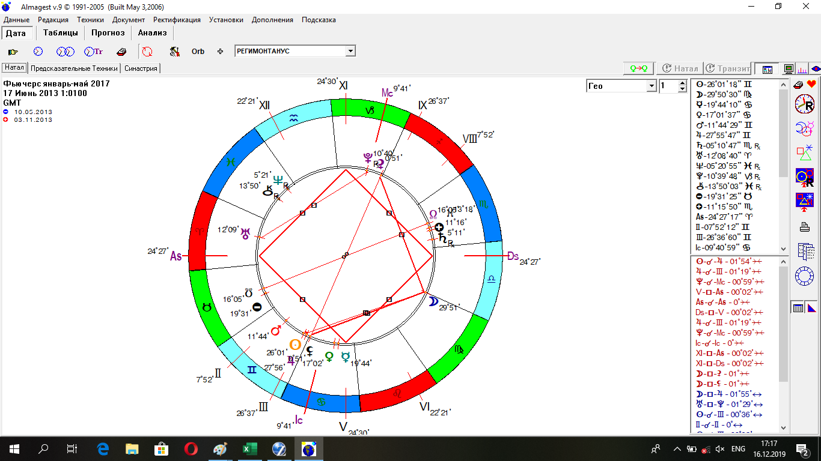

Когда гороскоп построен, переходим к выборке астрологических событий.
Заходим в раздел «Техники – Календарь»

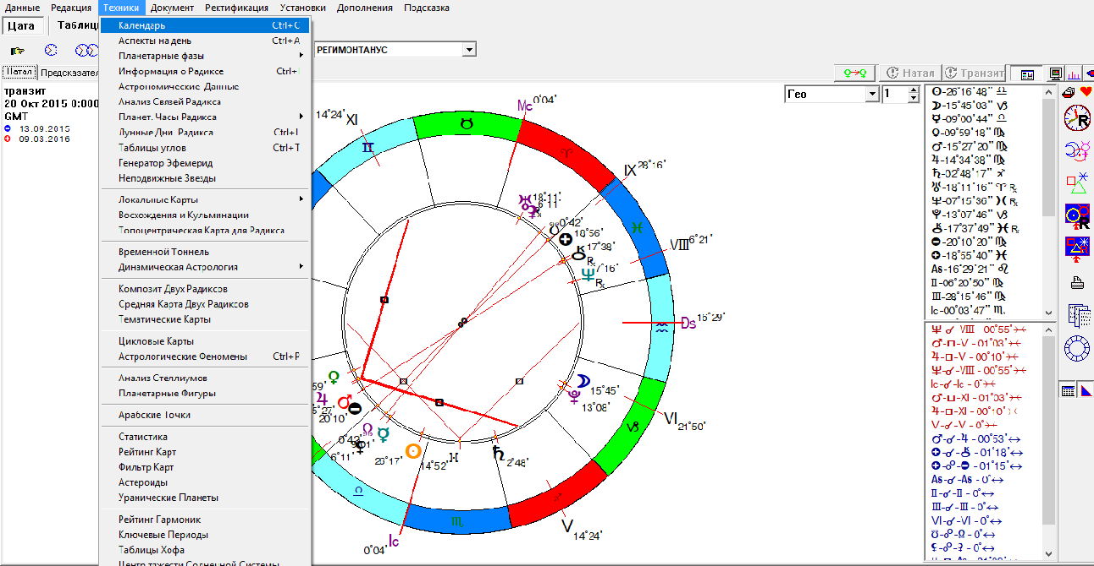

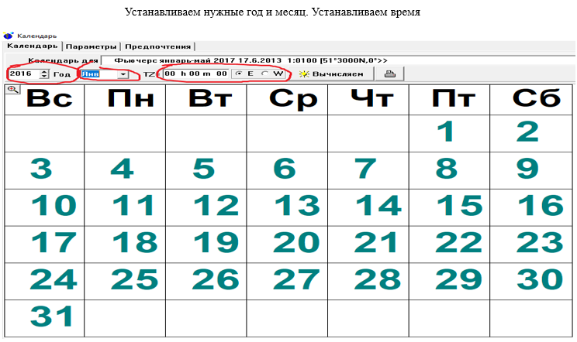

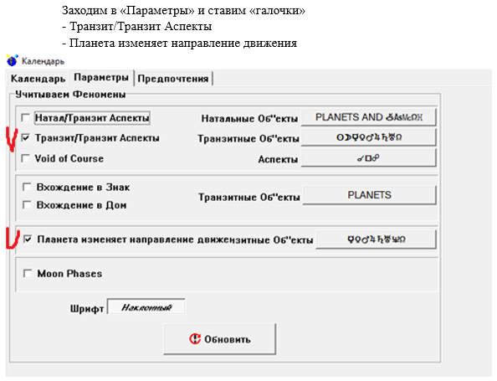

Далее выделяем планеты, между которыми программа будет искать аспекты.
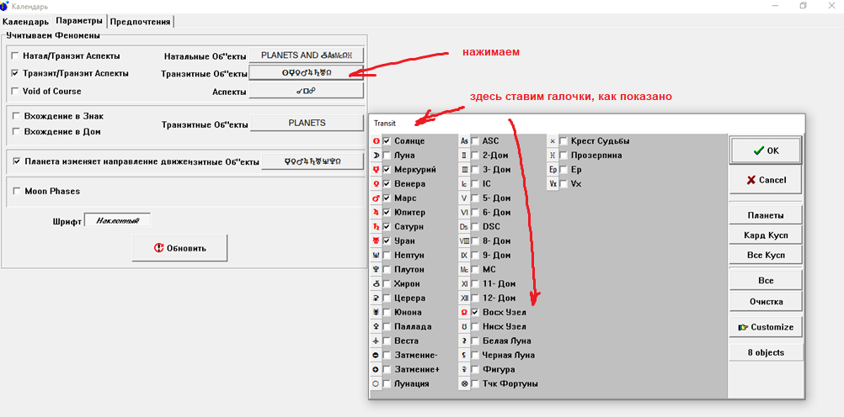
Следует отметить, что количество планет выбираете произвольно – от этого будут зависеть временнЫе периоды между установленными сменами трендов. Чем больше планет применяем в анализе, тем меньше времени будет проходить между событиями, НО тем сложнее будет анализ. Я, например, до января 2020 года не использовать в анализе Юпитер и Сатурн. И от этого метод ничуть не страдал. Однако в январе 2020 года я заметил, что аспект соединения Меркурия с Юпитером 2 января явно напрашивался на смену тренда (хотя и без него ошибки в анализе не было). После этого решил добавить Юпитер и Сатурн в анализ, в связи с чем пришлось пересмотреть ряд влияний аспектов планет. Поэтому, использование разного количества планет для анализа одной и той же торговой позиции может давать разные влияния одного и того же астрологического события.
Продолжаем.
Отмечаем необходимые для анализа аспекты (соединение, квадрат, оппозиция)
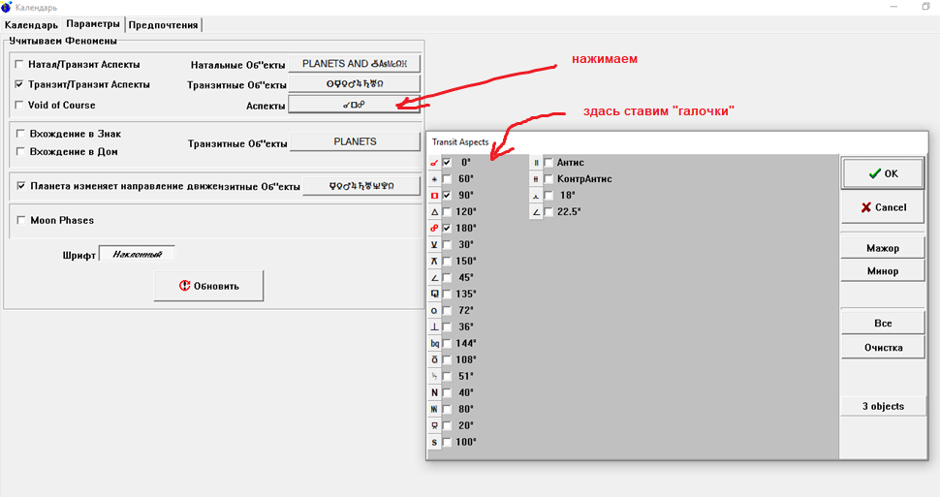

Выделяем планеты, чей разворот в ретроградное и директное движение будем учитывать для проведения анализа

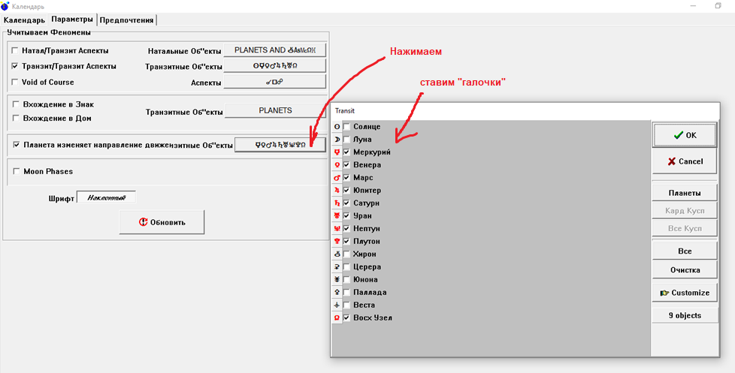

Нажимаем «Обновить».
После завершения расчетов переходим в «Календарь» и видим такую таблицу.
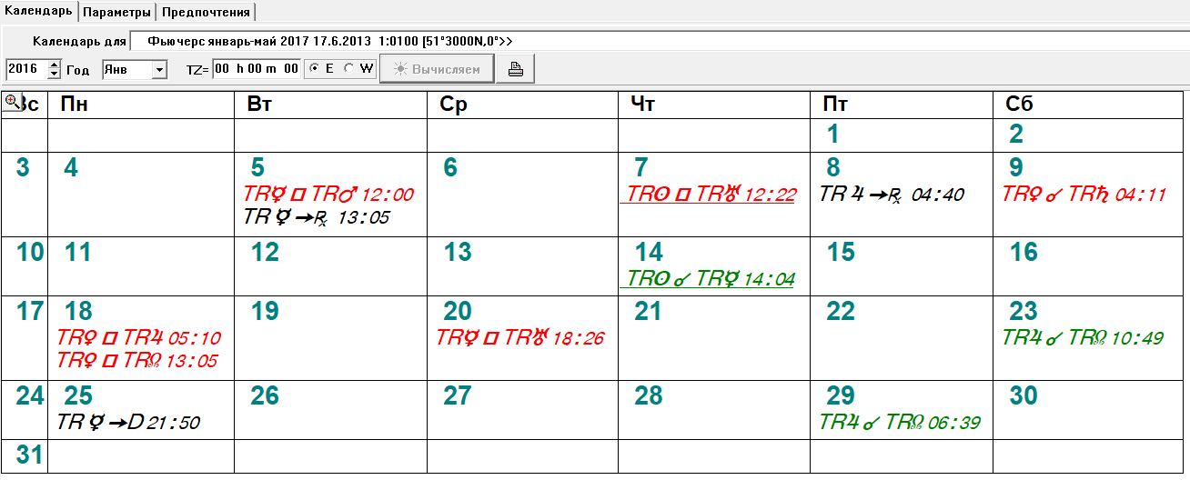
Если пользуетесь программой Almagest, проверьте, такие ли данные она выдает. У многих возникают расхождения с указанными в таблице данными. Связано это с тем, что данная программа часто продается с не совсем точными эфемеридами.
Аналогично выбираем аспекты и по другим месяцам. С этими аспектами мы и работаем. К этим аспектам надо добавить солнечные и лунные затмения, если они есть в этом месяце. Солнечные и лунные затмения я нахожу по-простому – в Интернете (обычный поисковый запрос на год).
Чтобы не выбирать каждый месяц по отдельности и, если под рукой есть принтер, можно такие таблицы сразу распечатать на весь год. Для этого при установке исходных данных в качестве месяца выбрать январь нужного года, нажать «Печать» и далее выбрать команду «печать за весь год», и тогда распечатаются такие месячные календари сразу на весь год.
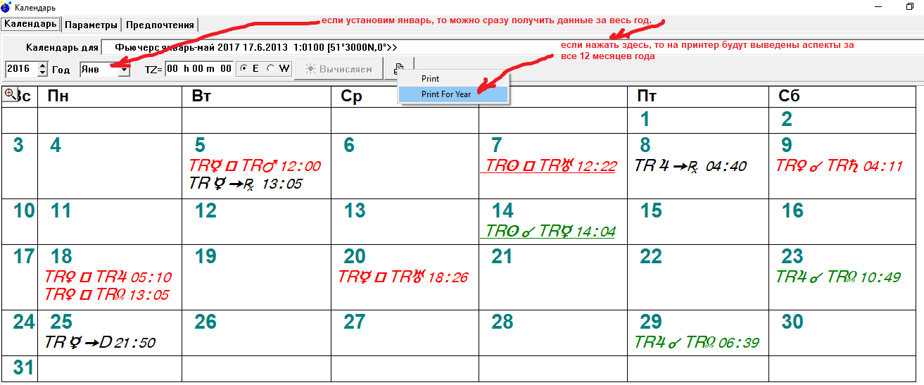

Если Вы работаете с другой астрологической программой, то настройку ее для получения необходимой информации проводите самостоятельно.
Полученные данные заносим в таблицу (каждый может выбрать свой вариант отображения полученных данных), главное, чтобы было наглядно именно для Вас. Выделяйте аспекты различным фоном – так будет легче их искать в процессе анализа.
Я, например, работаю в программе Excel (очень удобно). У меня получается так:
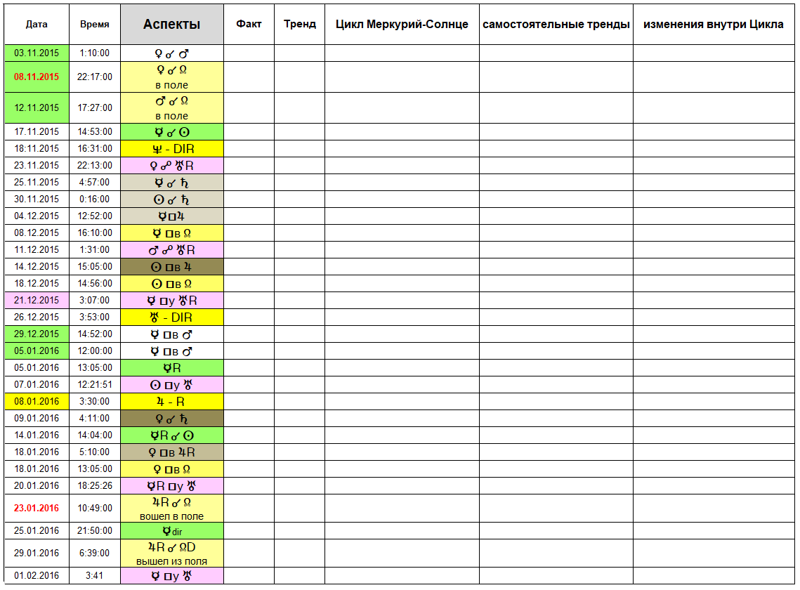
Главное – не пропустите ни одного значимого аспекта! Я пару раз пропускал, что приводило к ошибкам длительности тренда. Один раз, когда еще разрабатывал методику, поэтому ошибка вскрылась быстро в период установления закономерностей, а второй раз просмотр всего ОДНОГО аспекта в марте 2020 года удлинил шаг короткой волны, что при построении графика сгладило падение (уменьшило и угол наклона, и величину падения), о чем я писал в одной из своих статей. Я, к сожалению, вышел из торгов, ожидая роста, с намерением снова войти немного позже, но, когда оказалось, что вместо роста продолжилось падение, пришлось долго искать причину. Если бы просмотра не было, график был бы более точным.

При этом рекомендую каким-нибудь образом выделять выходные дни, я отмечаю красным цветом (08.11.2015 и 23.01.2016).
И не забывайте, что быстрая планета аспектирует медленную. Для тех, кто мало знаком с астрологией – быстрая планета, как правило, ближе к Солнцу. Внутренне планеты Меркурий и Венера, а также Луна аспектируют Солнце, а Солнце аспектирует планеты за орбитой Земли. Как правило, астрологически программы именно так и выдают информацию о большинстве аспектов. Возможны различия в аспектировании друг другом внутренних планет, связанные с ретроградным движением Меркурия и Венеры.
Как уже отмечалось, таких астрологических событий за год набирается не более 120. Вполне реально за 5 минут десяток событий из распечатанных таблиц перенести в таблицу Excel (как, каждый поймет сам). Затмения в таблице я отмечаю так:
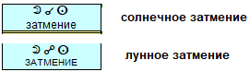
Пустые столбцы в таблице нужны для проведения в дальнейшем анализа по изучению влияния планет и аспектов на рынок, а также для проведения анализа и составления прогноза на будущее. Но это мой вариант работы, Вы можете придумать свой, более удобный для Вас.
Как видите, разные группы аспектов я выделяю разным фоном – так легче потом анализировать (по крайней мере, мне лично), легче находить аналогичные аспекты в прошлом, что облегчает установление закономерностей их влияния на рынок. Цвет выделения не должен быть слишком контрастный – могут быть затруднения из-за неважной видимости самих аспектов, а, например, при распечатывании вообще можно не разобрать. Советую настроить цвета менее насыщенно.
Сами этапы Цикла (аспекты Меркурия с Солнцем и развороты Меркурия) выделяйте отдельно, чтобы было легко их видеть и не пропустить в дальнейшем (я, например, выделяю их зеленым фоном), ведь именно по ним надо будет ориентироваться в «волнах Элиота».
Для ускорения работы на отдельную страничку Excel можно сделать выборку значков планет и аспектов из AlmaFont или Almagest, что облегчит заполнение основной таблицы. Когда сделаете выборку планет за один год, то за последующие или предыдущие года заполнить таблицу будет гораздо быстрее. Так как аспекты цикличны, то, видя из астрологической программы очередной аспект, можно аналогичный аспект найти в уже заполненной таблице, скопировать его и перенести в таблицу на другой год. Многие аспекты будут следовать в той же последовательности, только со сдвигом на определенное количество дней.

Еще надо понимать несколько важных моментов, которые понадобятся для определения влияния астрологических событий на изменение тренда.

- Как определить, находится планета впереди или позади Солнца.
Проводим мысленно линию через Солнце. Планеты ВПЕРЕДИ Солнца расположены от Солнца до оппозиции с Солнцем, планеты ПОЗАДИ Солнца расположены от оппозиции до соединения с Солнцем.

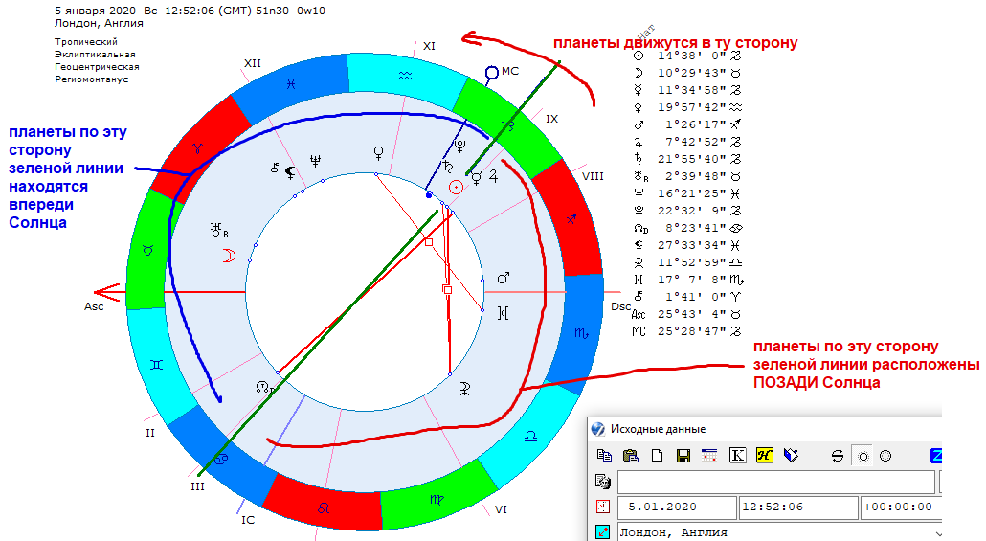
Для некоторых аспектов и разворотов планет важно знать находится ли планета в «солнечном поле».

- Расположение планет в «солнечном поле».
Проводим мысленно линию между Узлами (Северным и Южным). «Солнечное поле» расположено с той стороны от линии Узлов, где расположено Солнце. Естественно, и планеты, расположенные по одну сторону с Солнцем от линии Узлов расположены в «солнечном поле».

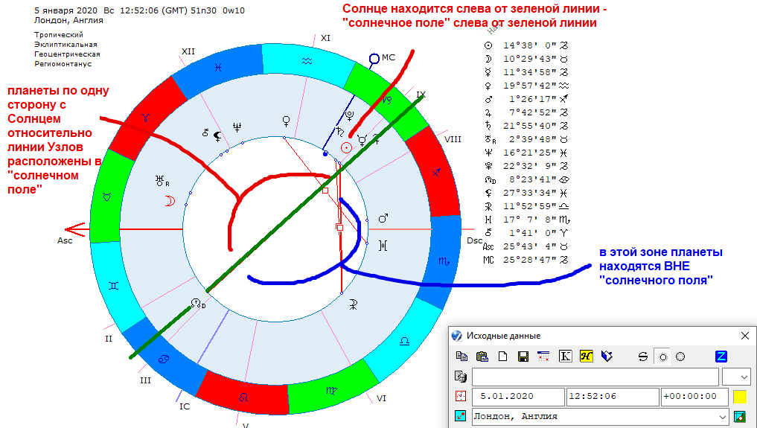

- Послелдовательность расположения планет по отношению друг к другу
Часто при при установлении закономерности влияния аспектов необходимо будет учитывать расположение внутренних планет – Венеры, Меркурия и Солнца, их расположение относительно друг друга.

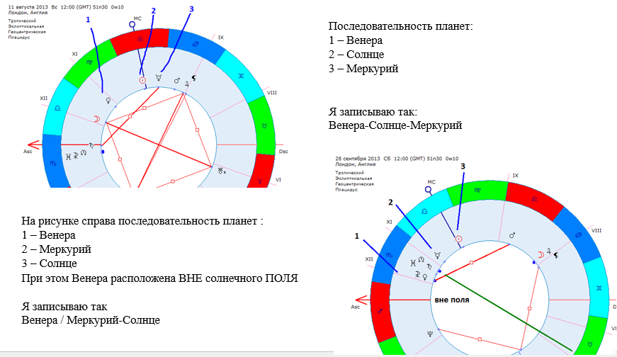
Планета может быть расположена вне солнечного поля, располагаясь и позади Солнца, тогда записываю примерно так:
Солнце-Венера / Меркурий или Солнце / Меркурий-Венера

- Расстояние между планетами
Также при анализе возможно потребуется использовать такое недостаточно частое явление, как расстояние между Венерой и Солнцем более 45 градусов (т.е. на максимальном удалении от Солнца). Определяется по разности градусов между планетами.
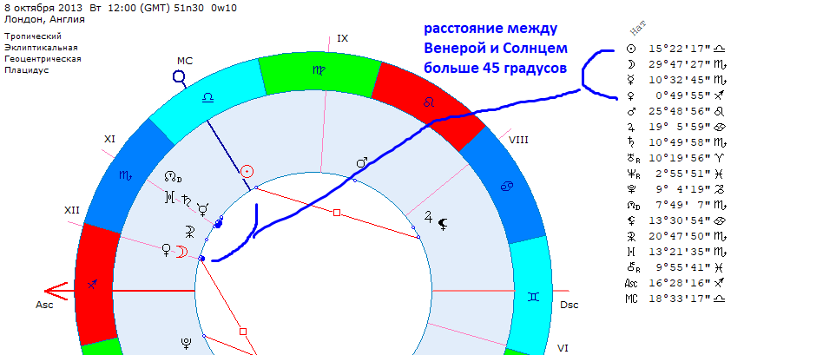
Аналогично может оказывать влияние и расстояние между Венерой и Меркурием более 60 градусов.
На этом Урок 1 завершается.

Задание: сделайте выборку аспектов и смены направления движения планет (ретро/директ), необходимых для проведения анализа за период с ноября 2015 года и до 2020 года включительно (необходимо для обучения построению графиков длительных волн Элиота). Не забудьте про солнечные и лунные затмения.

В принципе, Вы можете сделать выборку и за больший период, например, по настоящее время. В этом случае Вам проще будет попробовать самостоятельно провести анализ по выявлению закономерностей влияния планет и аспектов.
После Урока 3 к учебным материалам будут добавлены Приложения, где будут размещены все мои наработки по влияниям планет на нефть марки BRENT, что позволит Вам самостоятельно проводить анализ по определению шагов волн Элиота, что потребуется для построения графика на период до 2020 года,

